任务申请部门 | 服务运营部 |  | 申请人 |  | 杨浩
任务提出时间 | 2021年11月29日 |  | 要求完成时间 |  | 2021年11月30日
客户姓名/职务 | 薛亮亮 |  | 联系电话 |  | 15935883578
费用归属 |  |  | 合同名称 |  | 吕梁市生态环境局业务软件升级技术委托合同
任务名称 | 山西省吕梁市定制传输有效率查看模块报错问题
工作要求 | BUG任务单摘要  山西省吕梁市定制的传输有效率查看模块，选择时间较长，会报错，导致无法统计年度传输有效率，客户比较着急，麻烦尽快处理  传输有效率查看地址为：  http://10.126.122.6:81/TransferRateWebSite/DataValidTransferRateByArea.aspx  BUG任务单说明  - 选择2021月1号至今这个时间段，查询后报错。  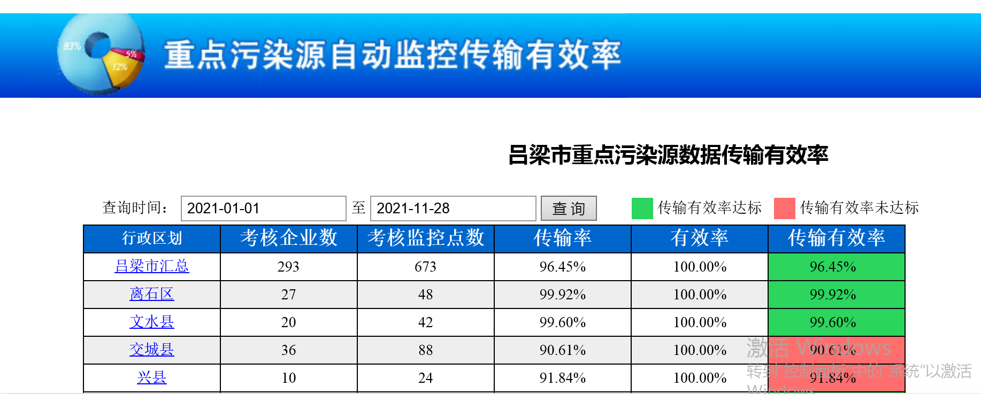  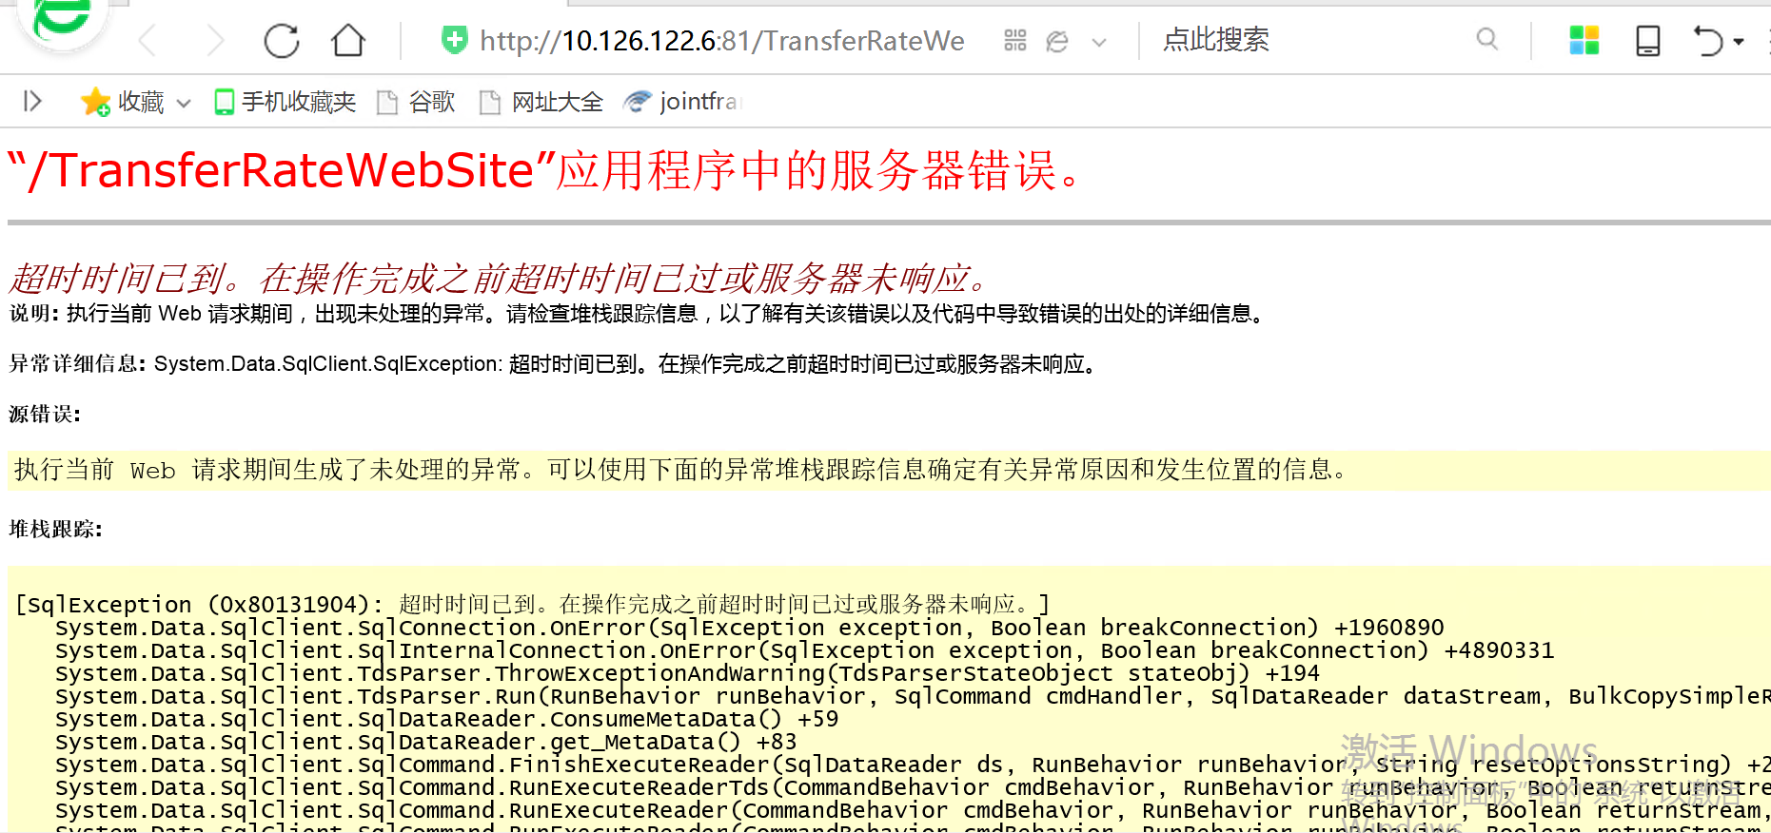  提出人：杨浩  联系方式：18634600460  申请部门负责人审批：
实施部门  审批 | 签名/时间：
实施人 | 责 | 工作量 |  |  |  | 完成时间 | 年 月 日
完成情况确认 | 实施部门确认： 申请人确认：
满意度评价 | □优秀（5分）□满意（4分）□一般（3分）□较差（2分）□很差（1分）  若任务单实施过程优秀、较差或很差，请给出原因：  签名/时间：
特殊情况说明：

